**HOJA DE EJERCICIO ACTIVIDAD 15.**

**INSTRUCCIONES.**

**PUNTO 1. CARÁTULA TERCER TRIMESTRE.**

1. Colorea el siguiente dibujo y coloca en la parte superior el Título de Carátula tercer trimestre, en la parte inferior del dibujo coloca el título “Elementos de un montaje escénico ”

Puedes colorear el dibujo con las siguientes técnicas., **selecciona la que es más funcional para ti.**

A) Canvas.apps.chrome

B) http://paintonline.editaraudio.com/

C) Hojas blancas y colores. Dibuja la imagen y colorea.

D) Imprime la imagen y colorea.

RECUPERADO DE : <https://es.123rf.com/photo_60009236_una-ni%C3%B1a-y-un-ni%C3%B1o-de-los-bailarines-de-ballet-bailando-en-un-escenario-que-sostiene-las-flores-.html>

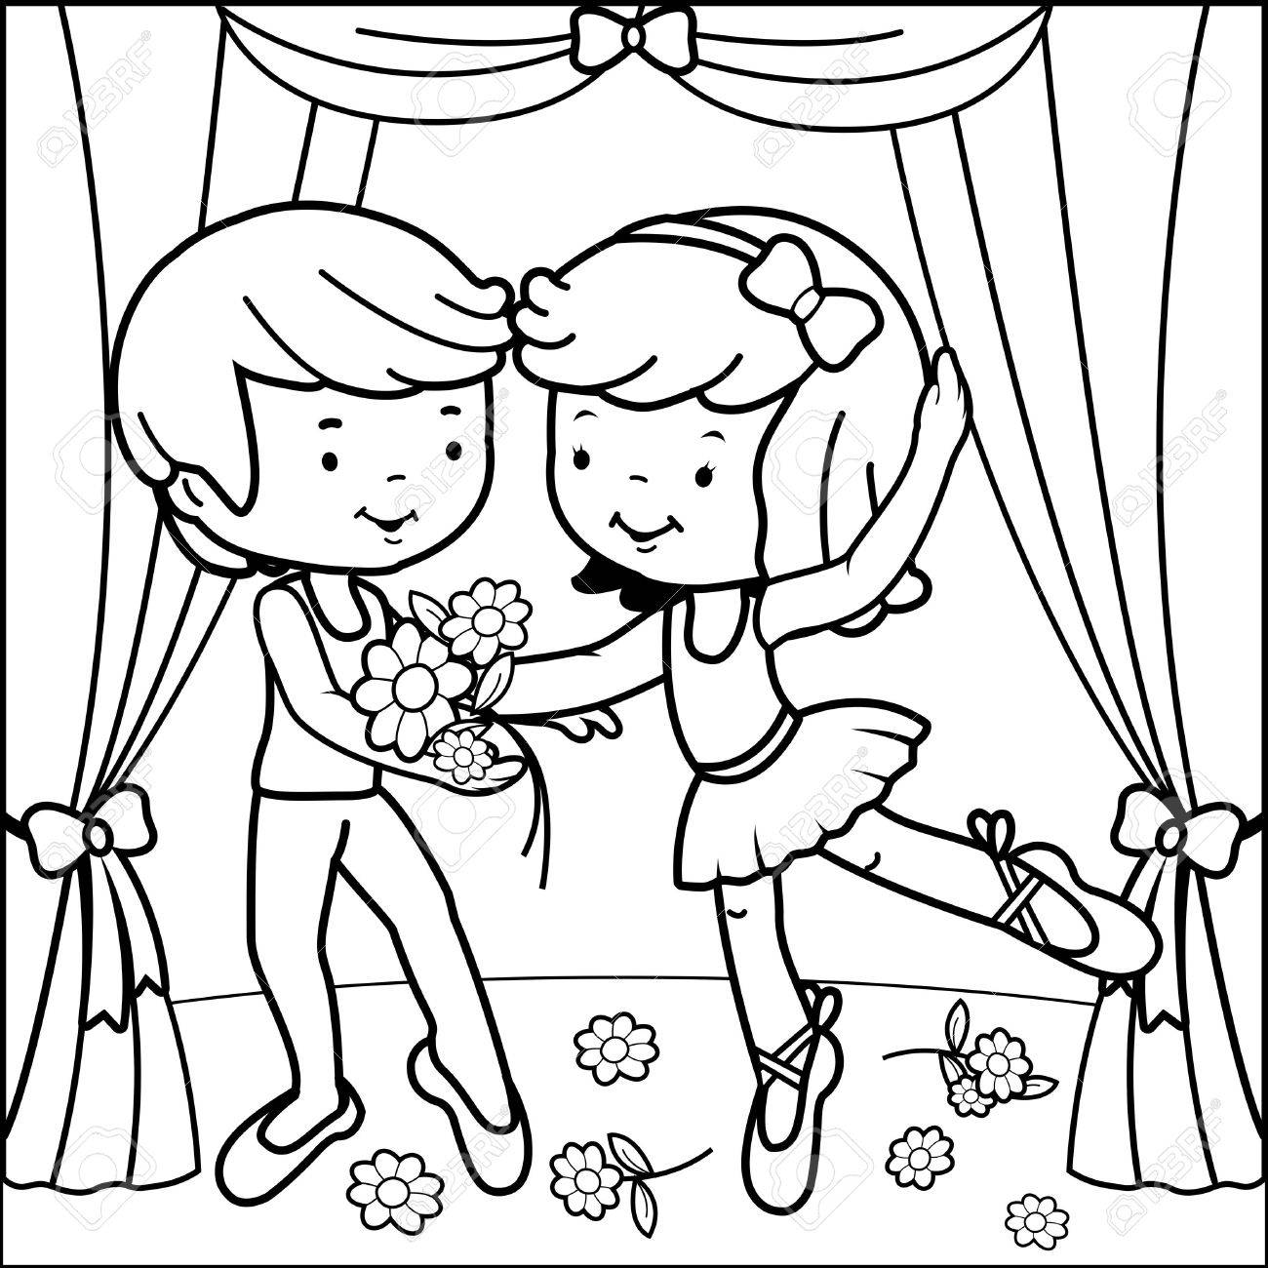

**INSTRUCCIONES.**

**PUNTO 2. MAPA ELEMENTOS DE UN MONTAJE ESCÉNICO .**

**En relación al vídeo observado y la lectura realizada “Elementos de un montaje escénico” , desarrolla los siguientes puntos.**

1. Realiza en una sola hoja tú portada de datos generales: Nombre de la escuela, nombre del alumno o alumna , grado, grupo, asignatura (Danza 1), nombre y número de la actividad (Actividad No 15:Carátula tercer trimestre y Elementos de un montaje escénico ) fecha de entrega y nombre de la profesora (Nayeli Jiménez).

2. En el mapa que se ubica en la siguiente página , escribe dentro de las nubes de color rojo , azul y verde el nombre de cada elemento escénico al que pertenece la imagen que se ubica arriba de cada nube.

**observa el ejemplo ya realizado : Imagen Libro = Respuesta guión escénico.**

3. El nombre de cada elemento escénico tiene que estar de color negro.

4. Si decides realizar la actividad en tu cuaderno, tendrás que copiar todo el mapa es decir, dibujos y nubes del color señalado.

**MAPA ELEMENTOS DE UN MONTAJE ESCÉNICO.**

 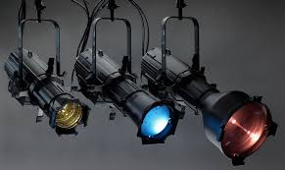



**GUIÓN ESCÉNICO**



MONTAJE

ESCÉNICO



 